[ Bài Tập ] Mini Quiz Game bằng C – Ứng dụng AI trong học & lập trình
Prompt 1: “Bạn là một chuyên gia về lập trình. Hãy giúp tôi viết chương trình Quiz Game bằng ngôn ngữ C đơn giản, dễ hiểu và đầy đủ các chức năng sau:
- Ngân hàng câu hỏi
  - Tạo ít nhất 10 câu hỏi trắc nghiệm.
  - Mỗi câu gồm: Câu hỏi, 4 lựa chọn (A–D), Đáp án đúng.
  - Lưu trong struct + mảng.
- Chơi game
  - Người chơi nhập tên.
  - Chương trình chọn ngẫu nhiên 5 câu trong số 10.
  - Người chơi nhập đáp án (A–D).
- Tính điểm
  - Mỗi câu đúng: +1 điểm.
  - Hiển thị tổng điểm sau khi chơi.
- Bảng xếp hạng
  - Lưu tên + điểm của người chơi vào file .txt.
  - Hiển thị danh sách khi kết thúc.”

Prompt 2: “Hãy giúp tôi bổ sung thêm vào chương trình chức năng như random câu hỏi và lưu điểm vào file. Trình bày đơn giản và dễ hiểu.”

Prompt 3.1: “Hãy giải thích hộ tôi cách hoạt động của những thứ như rand(), struct, fopen và vì sao chúng cần thiết cho chương trình này. Trình bày ngắn gọn và đúng trọng tâm.”

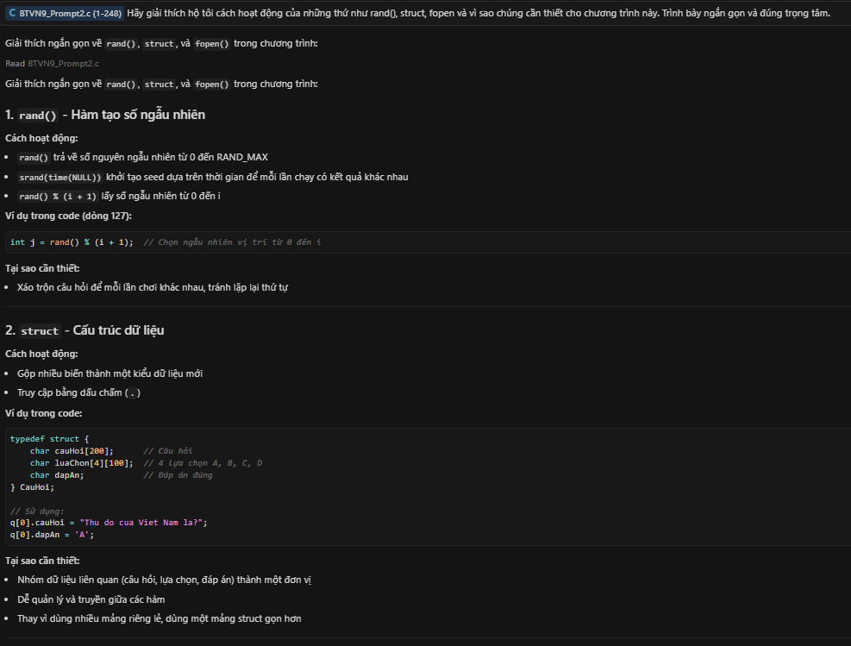
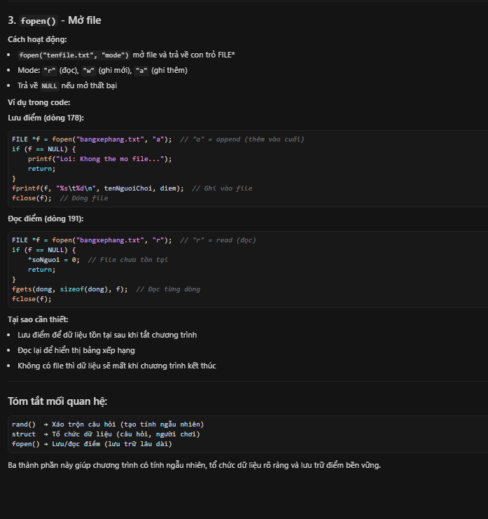
Prompt 3.2: “Hãy giúp tôi viết lại chương trình gọn gàng, tối ưu hơn đồng thời bổ sung thêm comment giải thích ngắn gọn luồng hoạt động, logic của chương trình một cách đơn giản, dễ hiểu, phù hợp với người mới học lập trình.”

4. Code chạy mà không gặp lỗi gì.

Prompt 5: “Hãy giúp tôi refactor lại chương trình để dễ bảo trì, tách ra thành cái hàm. Trình bày đơn và dễ hiểu.”

Prompt 6: “Hãy cho tôi biết việc sử dụng AI để viết chương trình này có ưu và nhược điểm như nào. Trình bày kết quả một cách ngắn gọn, đúng trọng tâm và sử dụng gạch đầu dòng với bảng để tiện so sánh.”

ƯU ĐIỂM
Khía cạnh | Mô tả chi tiết
Tốc độ phát triển | - Tạo code nhanh, giảm thời gian viết từ đầu  - Tự động refactor và tối ưu hóa  - Sinh cấu trúc code có tổ chức ngay lập tức
Chất lượng code | - Tuân thủ best practices và coding standards  - Code rõ ràng, dễ đọc, dễ bảo trì  - Tách hàm hợp lý, mỗi hàm một nhiệm vụ  - Naming conventions nhất quán
Học hỏi và tham khảo | - Cung cấp nhiều cách tiếp cận khác nhau  - Giải thích logic, thuật toán rõ ràng  - Có ví dụ minh họa cho từng khái niệm
Giảm lỗi cú pháp | - Ít lỗi syntax cơ bản  - Hỗ trợ kiểm tra linter  - Code thường có thể compile/run ngay
Tài liệu và comment | - Tự động thêm comment giải thích  - Code có header, cấu trúc rõ ràng  - Thuận lợi cho việc bảo trì lâu dài

NHƯỢC ĐIỂM
Khía cạnh | Mô tả chi tiết
Thiếu hiểu biết sâu | - Không nắm rõ logic từng dòng code  - Khó debug lỗi phức tạp  - Không hiểu rõ quyết định thiết kế
Hạn chế trong học tập | - Bỏ qua quá trình tư duy giải quyết vấn đề  - Giảm khả năng phân tích và thiết kế hệ thống  - Ít kinh nghiệm xử lý edge cases
Phụ thuộc công nghệ | - Dễ lệ thuộc vào AI  - Giảm khả năng làm việc độc lập  - Khó thích nghi khi không có AI hỗ trợ
Vấn đề về chất lượng | - Code có thể không sát yêu cầu thực tế  - Tồn tại lỗi logic khó phát hiện  - Cần test và review kỹ lưỡng
Đạo đức học thuật | - Có thể vi phạm quy định học tập  - Không phản ánh năng lực thật  - Khó đánh giá trình độ cá nhân
Thiếu tối ưu hóa | - Chưa tối ưu cho môi trường cụ thể  - Có thể chọn thuật toán chưa hiệu quả  - Không xét kỹ các ràng buộc hiệu năng

KẾT LUẬN & KHUYẾN NGHỊ
Nội dung | Chi tiết
Khi nên dùng AI | - Học hỏi và tham khảo cách tiếp cận  - Refactor code đã có  - Tạo template/boilerplate  - Giải thích code khó
Khi không nên dùng AI | - Làm bài tập, kiểm tra, thi cử  - Khi cần hiểu sâu bản chất thuật toán  - Khi rèn kỹ năng lập trình cốt lõi  - Code liên quan đến bảo mật
Lời khuyên | - Xem AI là công cụ hỗ trợ, không phải thay thế  - Luôn đọc và hiểu code do AI tạo ra  - Tự viết trước, dùng AI để cải thiện  - Test kỹ mọi đoạn code

